吳鳳科技大學校外賃居糾紛處理程序
【校園常見的糾紛類型】
一、租屋的使用問題：
依法規房客依租約有房屋的使用權，房東則有房屋所有權，如果房東與房客在對房屋行使的權力分界不暸解，就有可能引起糾紛，例如：
1.設施修繕爭議與損害賠償。
2.房東擅入房間。
3.房客不當使用。
4.房客轉租及分租。
5.房客戶籍登記及稅賦繳納問題。
6.買賣不破租賃。
7.房屋拍賣。
8.租屋地方是違建。
9.公共空間的使用及占用。
二、租金給付及其他費用負擔問題：
如果在訂定租約後，因故無法如期履行相關責任跟義務，亦未能夠明確說明與訂定，就有能造成彼此糾紛，例如：
1.訂金問題。
2.房客租金欠繳。
3.延繳及增減。
4.相關費用或管理費的欠繳。
5.費用如何分擔。
6.租金調整問題。
三、租約終止：
租約成立後，房東或房客因故想終止租約，而在租約中未明訂提前解約的相關罰則，或者彼此約定的違約金過高，雙方因此對提前解約的權利義務因為各自解讀所引發的問題，例如：
1.屋況回復原狀。
2.設施損害賠償。
3.租屋押金返還。
4.不定期租約之終止。
四、租期屆滿：
租期屆滿後常見的問題，例如：
1.房客留置物處理方式。
2.押租金抵充跟返還。
3.屋況回復原狀。
4.損害賠償。
5.強制執行。
6.續約。
五、人際互動與生活公約（管理規約）。

【糾紛處理機制】
當房東與房客發生租屋糾紛時，通常最直接也最快速的方法就是雙方溝通協調，直到雙方均能接受為止。當彼此無法達成共識時，可選擇向各地調解委員會申請調解或向崔媽媽基金會申訴，或進行簡易訴訟程序。另外，可詢問各鄉鎮市公所、戶政事務所是否有提供民眾免費的法律諮詢服務。

【租屋糾紛的解決】
一、當房東與房客發生租屋糾紛時，通常最直接也最快速的方法 就是雙方溝通協調，直到雙方均能接受為止。
二、但當彼此無法達成共識時，就必須用強制力來解決了，依我國民事訴訟法第二編第二章及第三章的規定，符合一定要件者，得選擇調解或進行簡易訴訟程序。
三、此外，在八十八年二月三日新增訂了民事訴訟法第二編第四章「小額訴訟程序」，以因應日常生活中大量的小額交易糾紛，避免因為適用通常訴訟程序的慎重繁瑣而影響人民為自己小額財產權爭取應有權益的意願，侵害憲法所保障的權利，而造成社會不公及對司法的不信任。
1.小額訴訟程序的特色在於簡便迅速，且做了一些利於一般人民（即非法人、商人、大公司…等）的規定，以使程序不成為阻礙人民爭取權利的因素。其中詳細內容，請參閱附錄之小額訴訟程序。
2.如果房東與房客的糾紛金額在新台幣十萬元以下者適用之，但若法院認定不妥，仍可依其職權改用簡易程序。此外，若糾紛金額超過新台幣十萬元而仍在新台幣五十萬元以下者，雙方可以合意適用小額訴訟程序並以文書證之。
3.該程序可於夜間或星期日或其它休息日行之，所以，各法院除上班時間外於其它時段仍提供小額訴訟程序的服務，至於詳細作業情形請逕洽各法院。但若當事人其中一造提出異議者，就不能於非上班時間進行了。
4.關於小額訴訟程序仍有許多未能詳細介紹之處，請參閱法條或詢問各法律服務機構。
【附記】
1.租屋糾紛是小事件的契約履行糾紛，可以洽請各地鄉鎮區公所的調解委員會，其效力等同法院，可以避免雙方跑法院繁文縟節勞力又費時。
2.租屋糾紛處理程序流程圖如附圖一、附圖二。

圖一
租 屋 糾 紛 處 理 程 序 流 程 圖
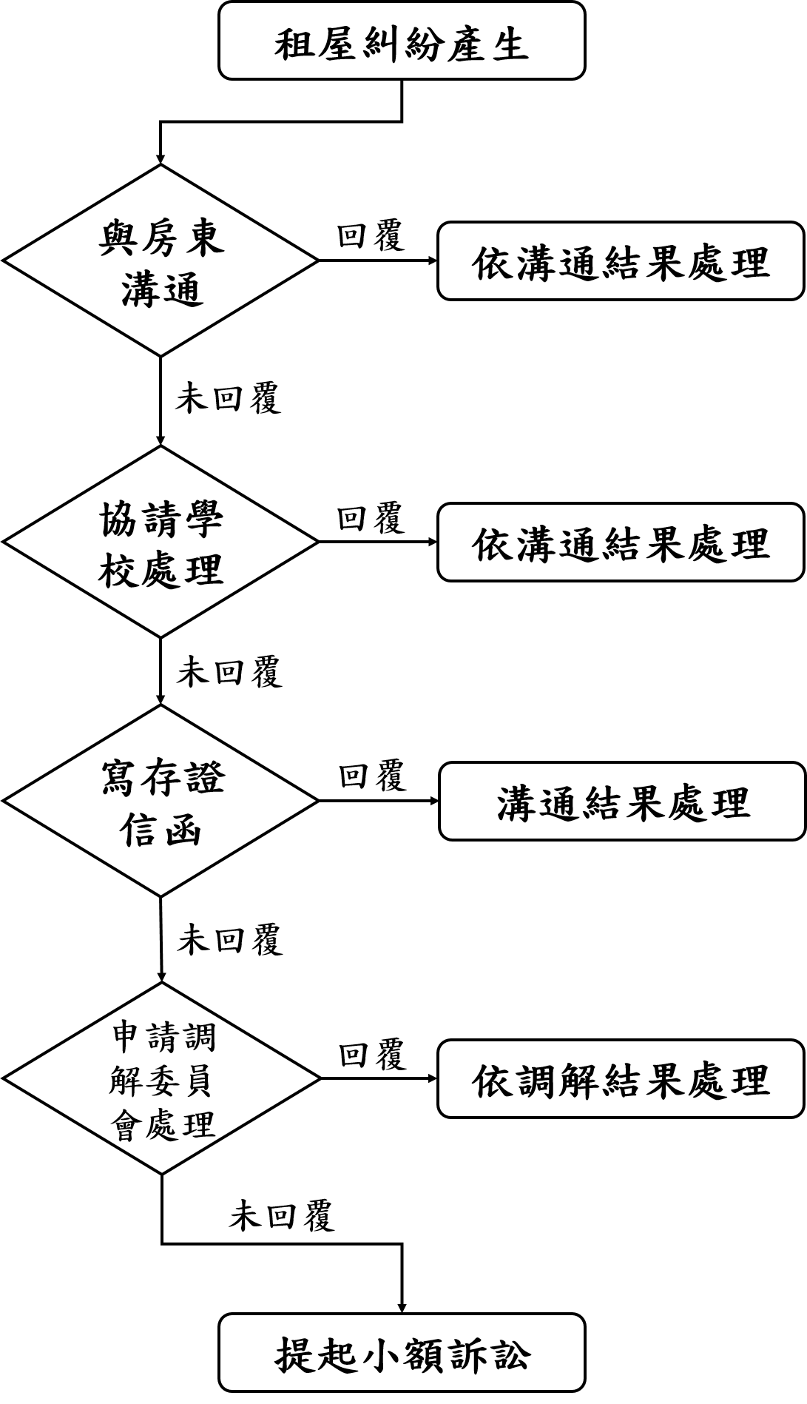

圖二
租 屋 糾 紛 處 理 程 序 流 程 圖
